MicroTemp 100是一款微型数据记录器，可承受高达100 °C（212 °F）的温度这款数据记录仪只有2.6英寸（66 mm）高和0.7英寸（18 mm）直径，可以轻松安装在最小的空间中，并可潜入水下230英尺（70 m）。

不要让它的小尺寸欺骗你，MicroTemp 100测量和记录温度范围从-40 °C到+100 °C（-40 °F到+212 °F）。MicroTemp 100的存储容量为32,767个读数，并配备了LED报警器，当用户指定的高/低温度限制被突破时发出警告。

MicroTemp 100与最新的MadgeTech 4软件兼容，使启动，停止和下载变得简单而容易。提供图形、表格和汇总数据以供分析，并可将其视为可自定义的工程单位。

# 特征

* 尺寸仅为2.6英寸x 0.7英寸
* 可重用
* 可潜至230英尺（70米）
* 可编程开始时间
* 实时操作
* 用户友好
* 低成本

好处

* 简单的设置和安装
* 最低限度的长期维护
* 长期实地部署

应用

MadgeTech 4软件功能

冷却标记

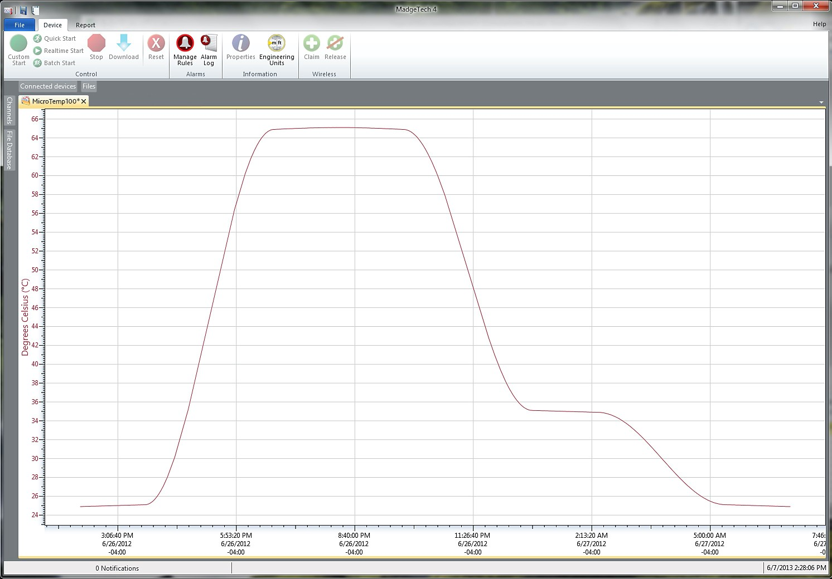

* 实施HACCP计划
* 医疗/制药
* 食品准备和加工

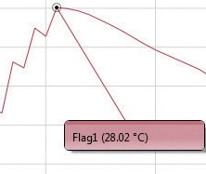

* 生物医学研究
* 洗碗机测试
* 敌对环境监测
* 环境研究
* 井监测



* 氏杀菌

导出到Excel

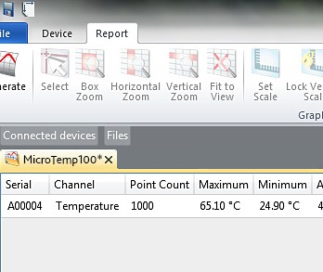

* + 多图叠加
  + 统计
  + 数字校准
  + 放大/缩小

图表视图

* + - 平均动力学温度
    - 全时区支持
    - 数据注释
    - 最小值/最大值/ 均线

表格数据视图

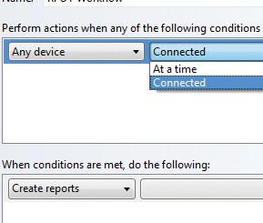

* + 致死率方程（F0，PU）

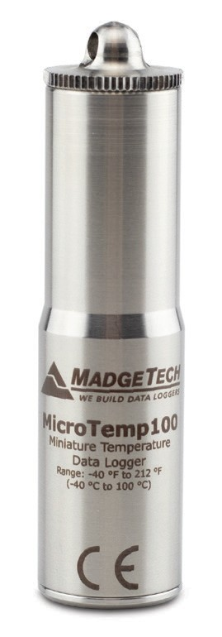

MicroTemp 100

微型潜水温度数据记录仪

* 摘要视图

自动化

MicroTemp 100

规格

规格如有变更，恕不另行通知。适用特定的保修补救限制致电（603）456-2011或访问**madgetech.com**了解详情。

|  |  |
| --- | --- |
| 温度 | |
| 温度传感器 | 内部半导体 |
| 温度范围 | -40 °C至+100 °C（-40 °F至+212 °F） |
| 温度分辨率 | 0.1 °C |
| 校准精度 | ±0.5 °C（0 °C至50 °C）  ±1.0 °C（50.1 °C至100 °C）  ±2.0 °C（-40.0 °C至-0.1 °C） |

|  |  |
| --- | --- |
| 一般 | |
| 启动模式 | 软件可编程立即启动可提前6个月延迟启动 |
| 实时记录 | 可与PC机配合使用，实时监控和记录数据 |
| 存储器 | 32，767个读数 |
| 环绕 | 是的 |
| 阅读率 | 每2秒1次读数，最多每12小时1次读数 |
| 个led | 1个状态LED |
| 校准 | 通过软件进行数字校准 |
| 校准日期 | 在设备内自动记录 |
| 电池类型 | 包含3.6 V锂电池;用户可更换 |
| 电池寿命 | +25 °C时典型值为1年，读数间隔为1分钟 |
| 数据格式 | 日期和时间戳°C、K、°F或°R |
| 时间精度 | ±1分钟/月（+20 °C） |
| 计算机接口 | 需要USB接口电缆;38，400波特 |
| 操作系统兼容性 | Windows XP SP3或更高版本 |
| 软件兼容性 | 标准软件版本4.2.21.0.0或更高版本 |
| 操作环境 | -40 °C至+100 °C（-40 °F至+212 °F），0% RH至100% RH |
| IP等级 | IP68 |
| 尺寸 | 2.6 in x 0.7 in直径（66 mm x 18 mm直径） |
| 重量 | 1.8盎司（50克） |
| 材料 | 316不锈钢（食品级） |
| 批准 | CE |

电池损坏：火灾、爆炸和严重烧伤危险。不得短路、充电、强行排放、压碎、穿透或焚烧。如果加热至150 °C（302 °F）以上，电池可能会泄漏或爆炸

订购信息

|  |  |  |
| --- | --- | --- |
| MicroTemp 100 | PN 902239-00 | 微型潜水温度数据记录仪 |
| IFC 202 | PN 900309-00 | USB接口电缆 |
| ER14250MR-145 | PN 900097-00 | MicroTemp 100的更换电池 |

数量折扣电话（603）456-2011或电子邮件[**sales@madgetech.com**](mailto:sales@madgetech.com)

■电话：+86 755-8420 0058 ■传真：+86 755-2822 5583 ■[E-mail:sales@eofirm.com](mailto:sales@eofirm.com) ■[http://www.eofirm.com](http://www.eofirm.com/)